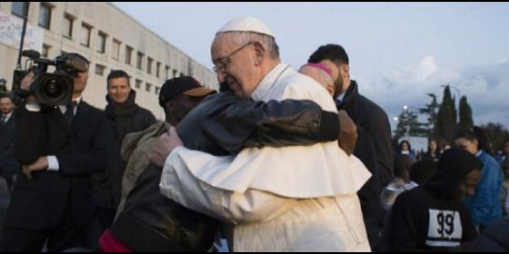
El Papa Francisco, con los migrantes

"Hay que hablar con la gente con gran humanidad, no tratarlos como si fueran pobres perros"

El Papa, sobre los refugiados: "Recibir, acoger, consolar e integrar. Lo que falta es la integración"

"Es muy difícil ponerse en el lugar de los demás, porque a menudo somos esclavos de nuestro egoísmo"
Cameron Doody/Aica, 28 de febrero de 2017 a las 22:09
Los que llegan a Europa huyen de la guerra o del hambre. Y de alguna manera somos culpables porque explotamos sus tierras, pero no hacemos ningún tipo de inversión para que ellos puedan beneficiarse
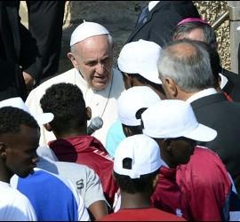/>
(C. Doody/Aica).- "Recibir, acoger, consolar e integrar inmediatamente". Una vez más, el Papa Francisco ha mostrado el camino a seguir en cuanto al tratamiento debido a los inmigrantes. En una entrevista con la revista de Cáritas de Milán, el Pontífice ha insistido en que todos "somos culpables" por la crisis en la que se encuentran: "porque explotamos sus tierras, pero no hacemos ningún tipo de inversión para que ellos puedan beneficiarse".
En conversación con "Scarp de' Tenis", antes de su periplo por algunas de las zonas más desfavorecidas de la ciudad del norte de Italia el próximo 25 de marzo, el Papa señaló lo difícil que es "ponerse en los zapatos del otro", y explicó qué aunque es algo bueno y justo dar limosna a los pobres, no se puede "arrojarle el dinero sin mirarle a los ojos, pues esto no es un gesto de cristiano".
Ponerse en los zapatos del otro
En referencia al "pueblo de los invisibles, de las personas sin domicilio fijo", se le preguntó al pontífice como fue recibido el llamamiento de abrir las puertas de las iglesias para recibirlos.
"El llamamiento del Papa fue escuchado por muchas personas y muchas parroquias", dijo el Santo Padre. "En el Vaticano hay dos parroquias y cada una recibió a una familia de Siria. Muchas parroquias en Roma abrieron sus puertas a la acogida y sé que otras, que no tienen sitio, juntaron dinero para pagar el alquiler durante un año a las personas y familias necesitadas. El objetivo debe ser la integración, es importante que los acompañen durante un período inicial. En muchas partes de Italia se hizo. Las puertas se abrieron en muchas escuelas católicas, conventos, en muchas otras estructuras. Por eso digo que el llamamiento fue escuchado. También sé de muchas personas donaron dinero para pagar el alquiler de las personas sin domicilio fijo".
"Es muy difícil meterse en los zapatos, en el lugar de los demás, porque a menudo somos esclavos de nuestro egoísmo", señaló Francisco más adelante y explicó: "En un primer nivel, podemos decir que la gente prefiere ocuparse de sus propios problemas sin querer ver el sufrimiento u otras dificultades. Pero hay otro nivel. Ponerse en los zapatos de los demás significa tener una gran capacidad de comprender, de entender los momentos y las situaciones difíciles".
"Si pensamos, además, en las existencias que están hechas a menudo de soledad, ponerse en los zapatos del otro significa servicio, humildad, generosidad, que es también la expresión de una necesidad. Necesito que alguien se ponga en mis zapatos. Porque todos necesitamos comprensión, compañerismo y un consejo. Cuántas veces conocí a personas que, después de haber buscado consuelo en un cristiano, ya sea un laico, un sacerdote, una monja, un obispo, me dice: "Sí, me ha escuchado, pero no me ha entendido". Entender significa ponerse en los zapatos de los demás".

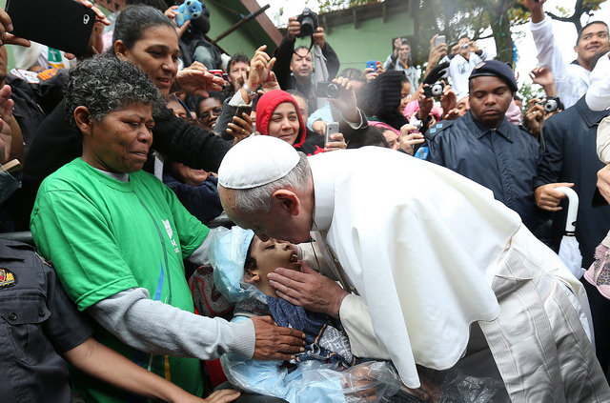
Mirar a los ojos a los viven en la calle
En referencia a las personas sin hogar el pontífice indicó que "las personas que viven en la calle entienden de inmediato cuando hay un interés real por parte de la otra persona o cuando hay, no quiero decir ese sentimiento de compasión, pero sí, ciertamente de pena. Se puede ver una persona sin hogar y mirarlo como una persona, o como un perro. Y ellos se dan cuenta de esta forma diferente de mirar".
El gesto de san Juan Pablo II
El Papa Francisco puso como ejemplo una anécdota de la vida de san Juan Pablo II:
"En el Vaticano -contó Francisco- es famosa la historia de una persona sin hogar, de origen polaco, que solía estar en la Piazza Risorgimento en Roma. No hablaba con nadie, ni siquiera con los voluntarios de Cáritas que por la noche le llevaban una comida caliente. Sólo después de mucho tiempo consiguieron que les contase su historia: 'Soy un sacerdote, conozco muy bien a su Papa, estudiamos juntos en el seminario'".
"La voz llegó a san Juan Pablo II, que oyó el nombre, confirmó que había estado con él en el seminario y quiso encontrarlo. Se abrazaron después de cuarenta años, y al final de la audiencia, el Papa pidió ser confesado por el sacerdote que había sido su compañero. "Pero ahora te toca a ti", dijo el Papa. Y su compañero de seminario fue confesado por el Papa. Gracias al gesto de un voluntario, de una comida caliente, de unas palabras de consuelo, de una mirada bondadosa, esta persona pudo recuperarse y hacer una vida normal que lo llevó a ser capellán de un hospital. El Papa lo había ayudado, por supuesto, esto es un milagro, pero también es un ejemplo para decir que las personas sin hogar tienen una gran dignidad".
Francisco relató en la entrevista otro ejemplo: "En el arzobispado de Buenos Aires en una reja entre un portal y la acera vivían una familia y una pareja. Los encontraba cada mañana cuando salía. Los saludaba e intercambiaba unas palabras con ellos. Nunca pensé en echarlos. Alguien me dijo: "Ensucian la Curia", pero la suciedad está dentro. Yo creo que hay que hablar con la gente con gran humanidad, no como si tuvieran que pagarnos una deuda y no tratarlos como si fueran pobres perros".
Preguntado sobre si es "es justo dar limosna a las personas que piden ayuda en la calle", el Papa respondió: "Hay tantos argumentos para justificarse a sí mismo cuando no se da limosna". "¿Pero cómo, yo le doy el dinero y luego se lo gasta en un vaso de vino? Un vaso de vino es la única felicidad que tiene en la vida, eso está bien. Pregúntate, más bien, que es lo que haces tú en secreto, que felicidad buscas a escondidas. O bien, a diferencia de él, eres más afortunado, tienes una casa, una esposa, hijos, ¿Qué es lo que te lleva a decir, "Ocúpense ustedes de él"?".
"Una ayuda siempre es justa. Desde luego, no es bueno lanzar al pobre solo algunas monedas. Es importante el gesto, ayudar a los que piden mirándoles a los ojos y tocando sus manos. Echar el dinero y no mirar a los ojos, no es un gesto de cristiano. Enseñar la caridad no es descargar las propias culpas, pero es un acercarse, un mirar a una miseria que llevo dentro de mí y que el Señor comprende y salva. Porque todos tenemos miserias dentro".
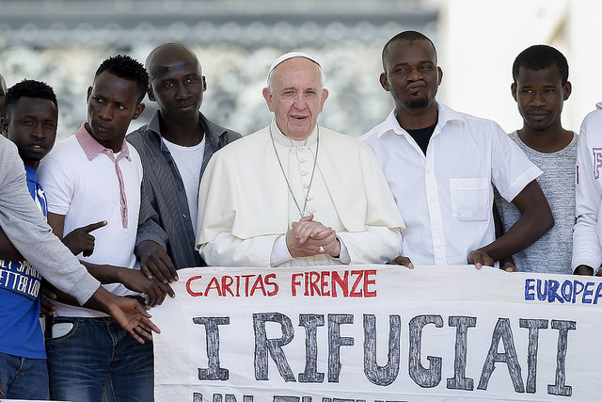
Lo difícil es "integrar" a los migrantes
"¿Se puede acoger a todos los migrantes sin distinción o es necesario establecer un límite?", le preguntaron al Papa en la entrevista.
"Los que llegan a Europa -respondió Francisco- huyen de la guerra o del hambre. Y de alguna manera somos culpables porque explotamos sus tierras, pero no hacemos ningún tipo de inversión para que ellos puedan beneficiarse. Tienen derecho a emigrar y tienen derecho a ser acogidos y ayudados. Pero esto debe hacerse con esa virtud cristiana que debe ser propia de los gobernantes: la prudencia. ¿Qué significa? Significa aceptar a todos aquellos que se "pueden" recibir. Y esto con respecto a los números".
"Pero es igualmente importante reflexionar sobre "cómo" recibir. Porque recibir significa integrar. Esto es lo más difícil, porque si los inmigrantes no se integran, se guetizan. ... Integrar, significa entonces, entrar en la vida del país, respetar la legislación del país, respetar la cultura del país, pero también respetar la propia cultura y las propias riquezas culturales. La integración es un trabajo muy difícil. Recibir, acoger, consolar e integrar inmediatamente. Lo que falta es la integración. Cada país debe ver a cuántos puede acoger. No se puede acoger si no hay posibilidad de integración".
La solidaridad de los humildes
"¿Es posible la solidaridad donde hay pobreza y miseria?", le preguntaron a Francisco.
"Le hablo de mi experiencia en Buenos Aires. En los barrios pobres hay más solidaridad que en los del centro", respondió el pontífice, y añadió:
"En las villas miseria hay muchos problemas, pero a menudo los pobres son más solidarios entre sí porque sienten que se necesitan mutuamente. He encontrado más egoísmo en otros barrios, no quiero decir ricos porque sería calificar descalificando, pero la solidaridad que vemos en los barrios pobres, no se ve en otros lugares, aunque la vida sea más complicada y difícil. En los barrios pobres, por ejemplo, se ve más la droga, pero sólo porque en otros barrios está "tapada" y se usa con guantes blancos".
Por último, en referencia a su inminente visita a la ciudad italiana, el Papa Francisco dijo que "no conozco Milán. He estado allí sólo una vez, por unas horas, en los años setenta. Pero tengo un gran deseo, espero conocer a tanta gente. Es mi mayor expectativa: Sí, espero encontrar a tanta gente".

